**BRAND CAD：円弧配列**

**<AT-B図面作成>**

# 目次

**BRAND CAD：円弧配列** 1

目次 2

改定欄 3

1. 概要 4

2. 作業の流れと主要機能（旧CAD） 5

3. 機能の入出力（旧CAD） 6

作成要領・方針 6

3.1　機能別の入力 7

3.2　機能別の出力と詳細（参考図を含む） 10

3.3　改良要望 33

4. 新CAD機能の仕様 35

# 改定欄

|  |  |  |  |  |
| --- | --- | --- | --- | --- |
| 副番 | ページ・項目 | 内容 | 作成者 | 日付 |
| 00 |  | 初期作成 | SC平 | 2022.08.26 |
|  |  |  |  |  |
|  |  |  |  |  |
|  |  |  |  |  |
|  |  |  |  |  |
|  |  |  |  |  |
|  |  |  |  |  |
|  |  |  |  |  |
|  |  |  |  |  |
|  |  |  |  |  |
|  |  |  |  |  |
|  |  |  |  |  |
|  |  |  |  |  |
|  |  |  |  |  |
|  |  |  |  |  |
|  |  |  |  |  |
|  |  |  |  |  |
|  |  |  |  |  |
|  |  |  |  |  |
|  |  |  |  |  |
|  |  |  |  |  |
|  |  |  |  |  |
|  |  |  |  |  |
|  |  |  |  |  |
|  |  |  |  |  |
|  |  |  |  |  |
|  |  |  |  |  |
|  |  |  |  |  |

# 概要

目的 [円弧配列]

【背景】

　タイヤ側面（2面有り）に表記される文字と寸法情報を図面化する必要がある。

【目的】

　文字と寸法情報を含めた図面を発行する。

CAD区分：BRAND CAD

使用部署： REカイ(ＭＤ, DS), OEカイ, TBカイ(M)

作業内容：

・AT-B図面作成に必要な文字、形状を作成・配置する

・AT-B図面を保存・DB登録する

【完成状態の例】

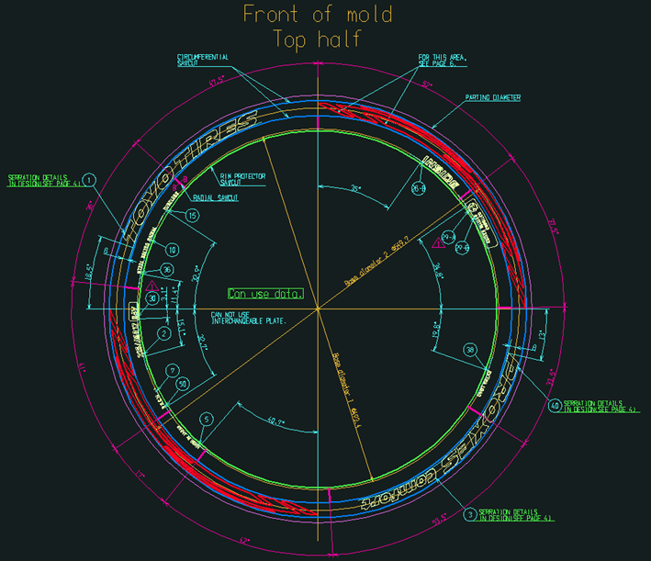

Auto CADへの移行

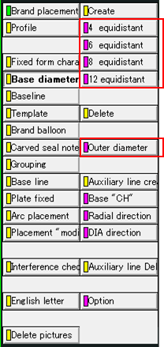AutoCADのメニューでは、基本的に割り込みコマンド（ピンク色のメニュー）の実行を行わない為、各割り込みコマンド実行画面を作成してコマンドの実行を行います。

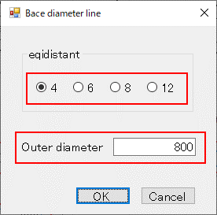

# 2. 作業の流れと主要機能（旧CAD）

１）円弧配列の流れ

（*ラベリング：編集文字及びマーク類）

1. 基本配置設定

・タイヤ円の基準線作成

・タイヤ円の作成（側面形状）

1. 各種のラベリングの呼び出し

・刻印文字、編集文字

・各種マーク類(コマンドのTemplate1,2,3部分)

‐新Iマーク

‐E番号

‐…

1. ラベリングの各種操作

・配置

・グループ化

・替え駒設定（プレート）

・コード表作成（図面配置済みのラベリング情報を表形式に作成）

1. 保存管理

・タイヤ諸元とラベリング情報を含む図面情報をDBに保存

２）刻印文字、編集文字の扱い

1. 登録と更新
2. 削除（ギＲのＣＡＤ管理者に依頼してＤＢデータを削除処理；ユーザー処理無）

３）その他

***

# 3. 機能の入出力（旧CAD）

## 作成要領・方針

＊＊＊各機能に対して次の4つパターンを認識して仕様を作成する事：

作成、読み込み（参照）、更新、削除機能

＊＊＊入力型によって、次のパターンが起こり得る

パターン①：単なる特定ボタンの押下・特定文字の入力など

パターン②：特定ボタンの押下と外部プログラムの起動/操作が必要な場合

パターン③：対話型の条件を選択（連続して選択や入力が必要な場合）

＊＊＊出力のパターンは次のパターンが起こり得る

パターン①：直接CADに形状が作図もしくは形状が修正される

パターン②：外部にファイルが作成される（CADフォーマット）

パターン③：外部にファイルが作成される（その他フォーマット）

パターン④：特定DB（Database）へデータを登録・編集する

＊＊＊新規CADにて追加の機能内容がある場合は、ヒヤリング内容を記載し、仕様への反映を検討する

＊＊＊この文書に記載されてない部分については、AutoCad移行後は使用しないことにする

## 3.1　機能別の入力

操作手順一覧（基本ボタンの押下操作）

（外部プログラムが起動される項目は赤字に表示）

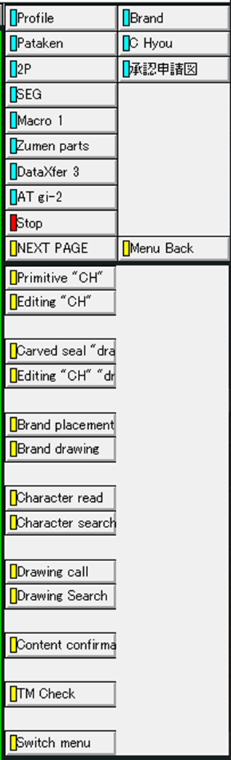

|  |  |  |  |  |  |  |
| --- | --- | --- | --- | --- | --- | --- |
| 区分 | 動作内容 | 1 | 2 | 3 | 4 | 5 |
| 作成 | タイヤ円の  基準線 | Brand Placement | Base diameter line | Create | ｘequidistant  (円の分割数選択) | Outer diameter  (外径値入力) |
| タイヤ円  （内側） | Brand Placement | Baseline | Base diameter 1 |  |  |
| タイヤ円  （外側） | Brand Placement | Baseline | Base diameter 2 |  |  |
| ラベリング  コード表 | Brand Drawing | Code table | Create |  |  |
| 刻印文字 | Primitive “CH” | Character “regist” |  |  |  |
| 編集文字 | Editing “CH” | Character “regist” |  |  |  |
| AT-B図面登録 | Brand Drawing | Drawing “regist” |  |  |  |
| 替え駒 | Brand placement | Template | Plate |  |  |
| 呼出 | 刻印文字 | Character search | Primitive “CH” |  |  |  |
| 編集文字 | Character search | Editing “CH”１ |  |  |  |
| Character search | Editing “CH”２ |  |  |  |
| モールド番号 | Brand Placement | Template | Template１ | Mold number |  |
| セリアル | Serial |  |
| 工場コード  （3桁） | Plant Code 3digit |  |
| Ｅ番号 | E No. |  |
| 新Iマーク | New I Mark |  |
| パターンコード文字 | Brand Placement | Template | Template２ | Pattern code |  |
| サイズコード文字 | Size |  |
| ロードインデックス（S） | Load index(S) |  |
| ロードインデックス（D） | Load index(D) |  |
| LT, C文字 | LT |  |
| ＰＲ文字  （プライ関連） | PR |  |
| 空気圧の文字 | Air pressure "indi" |  |
| UTQG文字 | Brand Placement | Template | Template３ | UTQG |  |
| 荷重規格の文字 | MAX LOAD |  |
| プライのスペック文字１ | PLY1 |  |
| プライのスペック文字２ | PLY2 |  |
| その他：荷重規格関連の文字など | Etc |  |
| 更新 | ラベリングのグループ化 | Brand placement | Grouping | “Add” editing “CH”  (追加する対象) | Base editing “CH”  (親の文字) | Relative Position  ((x,y)の距離設定) |
| ラベリングの配置 | Brand placement | Arc Placement | Target “CH”  (編集文字選択) | Radial direction  (乗せる円) | DIA direction  (主方向基準) |

## 3.2　機能別の出力と詳細（参考図を含む）

（２の流れ順に作成。ただ、不要な部分をその旨を表示する）

1. **円弧配列の流れ**
2. 基本配置設定

**出力：パターン①**

・タイヤ円の基準線作成：両側、片側を選択して形状作成可能

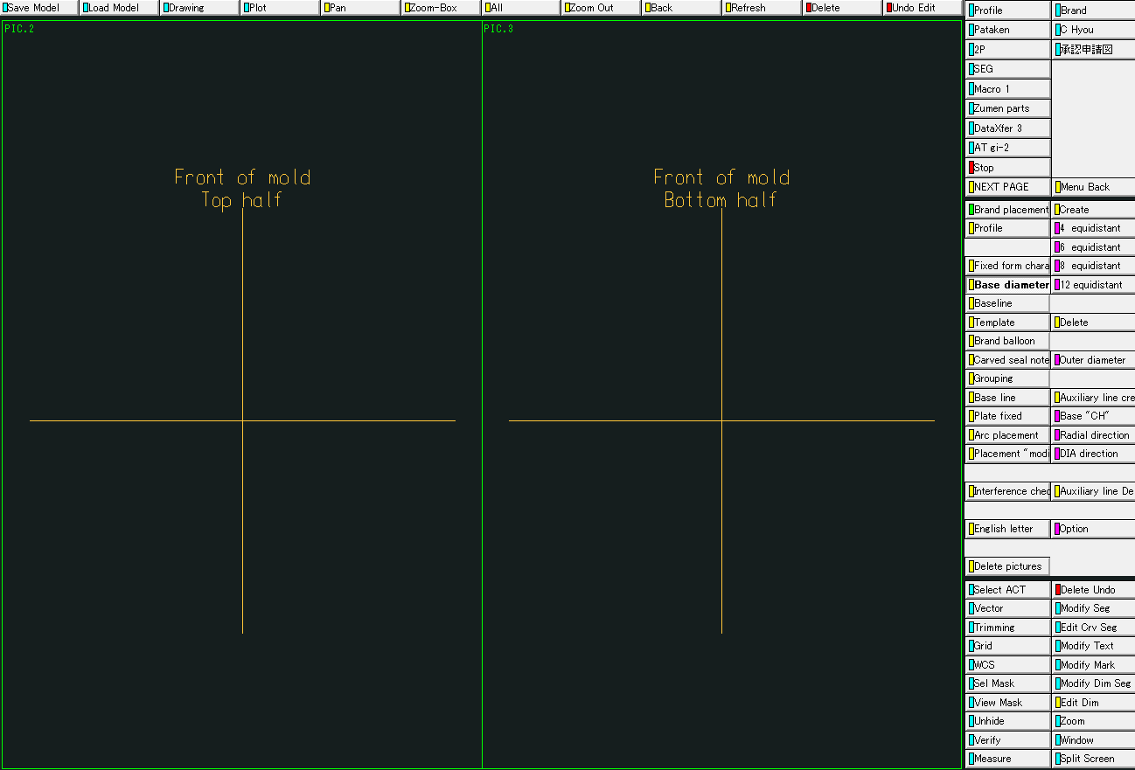

＜Auto CAD版の操作＞

1. CADメニュー
2. 基準線を作図

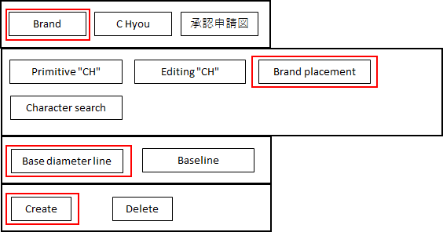

1. 基準線を削除



（2）機能画面

(a) 基準線を作図

「Base diameter line」－「Create」のメニュー選択で「基準線設定」画面を表示します。

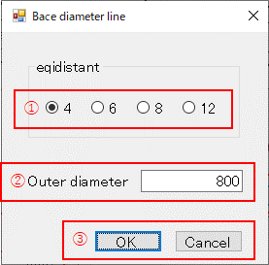

① 円の分割数（4・6・8・12）を選択します。

② 基準線の直径を設定します。

③ 「OK」ボタンで基準線を作図します。

「Cancel」ボタンで処理を取消します。

1. 基準線を削除

「Base diameter line」－「Delete」のメニュー選択で「基準線削除」確認画面を表示します。

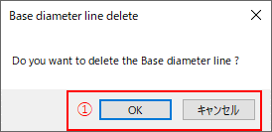

① 「OK」ボタンで基準線を削除します。

「Cancel」ボタンで処理を取消します。

・タイヤ円の作成（側面形状）：内側と外側円の形状（TopとBottomの 2PIC有）

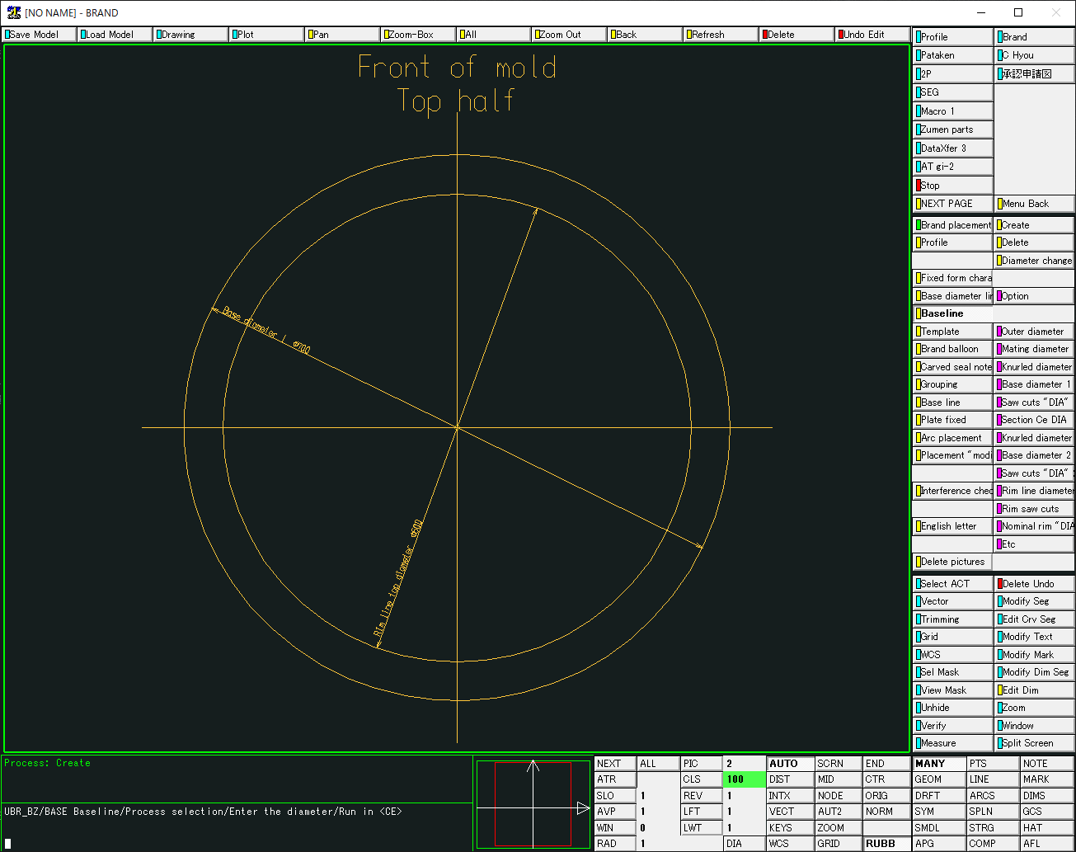

＜Auto CAD版の操作＞

1. CADメニュー
2. 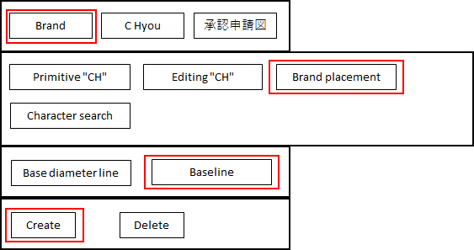タイヤの円を作図
3. タイヤの円を削除
4. 機能画面
5. タイヤの円を作図

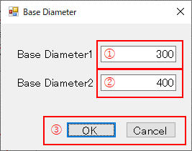「Baseline」－「Create」のメニュー選択で「タイヤ円設定」画面を表示します。

① タイヤの内側の円の直径を設定します。

② タイヤの外側の円の直径を設定します。

③ 「OK」ボタンでタイヤの内側・外側の円を作図します。

「Cancel」ボタンで処理を取消します。

(b)タイヤの円を削除

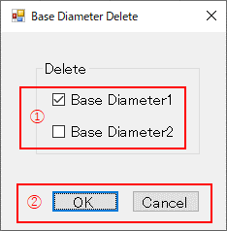「Baseline」－「Delete」のメニュー選択で「タイヤ円削除」確認画面を表示します。

① 削除したいタイヤの内側の円(Base Diameter1)、外側の円(Base Diameter2)を選択します。

② 「OK」ボタンでタイヤの内側・外側の円を削除します。

「Cancel」ボタンで処理を取消します。

（2）各種のラベリングの呼び出し

**出力：パターン①**

‐外部プログラムによる出力

‐登録済み文字及びマークの形状を出力

‐pic11から順番に編集文字が出力される

◎【データベース】保存先：（別途確認）

【刻印、編集文字】

|  |  |  |
| --- | --- | --- |
| 区別 | 検索・作図システム | 形状 |
| 印文字 |  |  |
| 編集文字 |  |  |

【各種マーク類】

Template 1

|  |  |  |
| --- | --- | --- |
| 区別 | 検索・作図システム | 形状 |
| Mold number |  |  |
| Serial |  |  |
| Plant Code 3digit |  |  |
| New I Mark  (新Iマーク) |  |  |
| E No.  (E番号) |  |  |

Template 2

|  |  |  |
| --- | --- | --- |
| 区別 | 検索・作図システム | 形状 |
| Pattern code |  |  |
| Size |  |  |
| Load index(S) |  |  |
| Load index(D) |  |  |
| LT |  |  |
| PR |  |  |
| Air pressure "indi" |  |  |

Template 3

|  |  |  |
| --- | --- | --- |
| 区別 | 検索・作図システム | 形状 |
| UTQG |  |  |
| MAX LOAD |  |  |
| PLY 1 |  |  |
| PLY 2 |  |  |
| Etc |  |  |

1. ラベリングの各種操作

・配置

‐次の入力方法により基準線からラベリングの配置ができる

‐+値は時計方向、-は半時計方向になる

‐角度式の入力フォーマット：’A’+数字

‐距離式の入力フォーマット：数字のみ

例）12時の基準線から主方向距離35㎜、径方向5㎜離れた位置にラベリングを配置する場合（Radial dist : 5, Dia dist : 35）

＜Auto CAD版の操作＞

・ラベリング対象に配置基準線を設定する。

* 1. CADメニュー
  2. 機能画面

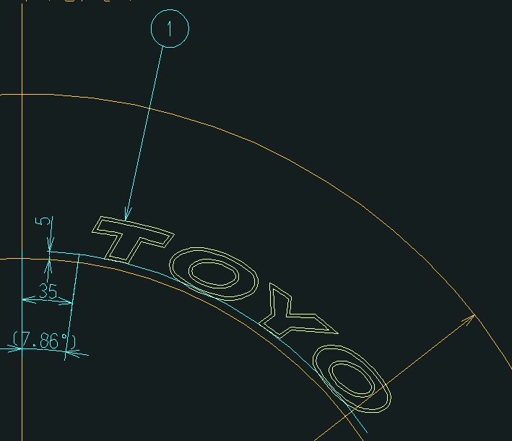

・グループ化

‐個々の編集文字の風船を再定義：”同じ番号-英文字”で英文字の区分を付ける

‐親文字の基準点：左下点

‐基準点から離れた相対距離を点（x, y）形式に定義（Relative position）

‐寸法線を再定義

（”Brand placement – Grouping – Auto Dimension - Create - (Enter 若しくは右クリック)”）

‐Base lineの再定義

（”Brand placement – Base line - Create - (親文字の左手の画面を選択)”）

【2段Eマークと1段編集文字のグループ化】

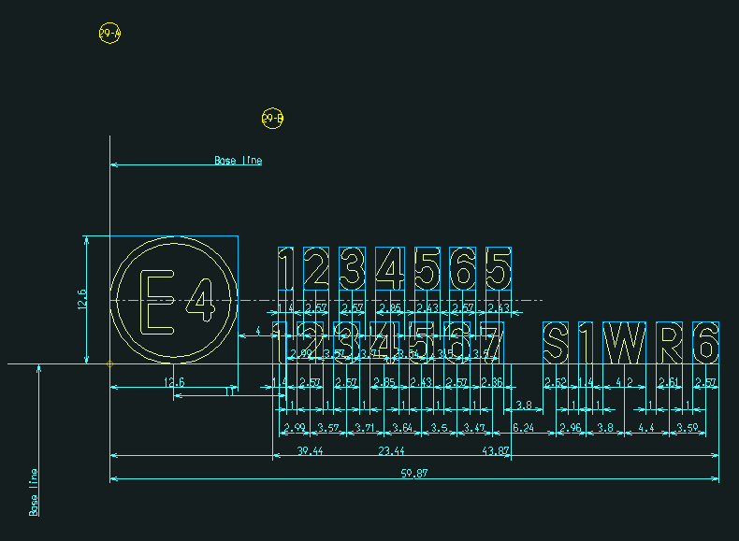

・替え駒設定（プレート）

工場で抜き差しするもので、改造観点で一部のレベリングのみを打ち込みする必要がある時利用する

**出力：パターン①**

‐駒の枠形状を作成する

【替え駒】

|  |  |  |
| --- | --- | --- |
| 区別 | 検索・作図システム | 形状 |
| 替え駒 |  |  |

‐枠の単体では利用しない

‐駒の配置

枠を選択 “Brand placement - Plate fixed - Plate PIC”

配置のレベリング選択 “Brand placement - Plate fixed - Placement PIC”

‐枠とラベリングの位置を調整

距離もしくは点と点の移動方式で枠を移動させる

（“Brand placement - Move - Moving plate - (plateを選択) - Moving distance / 2point instruction”）

‐円弧配列になると替え駒はお添えになる認識である

‐高さ、長さ（ペリフェリー方向）の調整：

“Brand placement - Plate fixed - Modify - Plate selection - (駒を選択) ”

変更したい次の項目を選択、値入力　“Height / Width / Angle R”

円弧配列側も自動で反映される

・コード表作成

**出力：パターン①**

‐図面配置済みのラベリング情報を表形式に作成

‐図面の風船付きラベリングを基準に表が作成される

【AT-B図面のFront側‐風船付き済み】

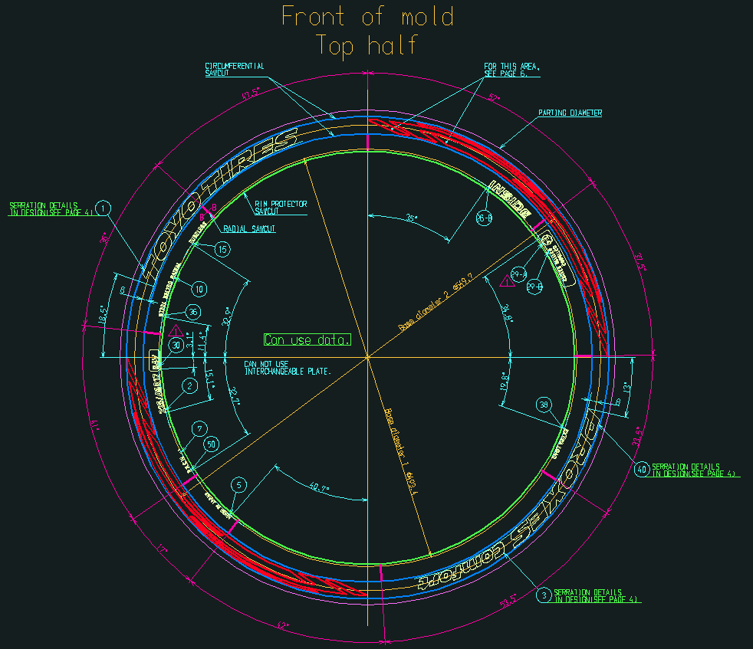

【ラベリングのコード表】

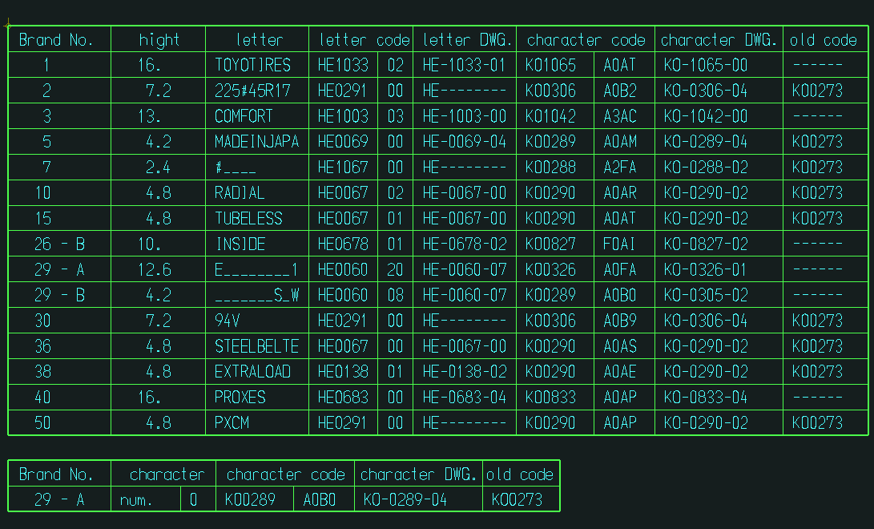

1. 保存管理の実行

・内部の動作仕組み

**出力：パターン②, ④**

‐MACRO “BR_BZ_SAVE”

┗CMD "UBR_BZ/SAVE" [ 32, 5, 15]

‐VB WINDOW NAME : “BZSAVE”

‐VB プログラム：”BrandVB2.exe”

‐標準機能の“Drawing - Title”から図面の基本情報を予め入力後、ＤＢ登録時のその情報が自動に入力される

‐図面とラベリング（編集文字及びマーク類）間の相関関係を保持、参照できる

【標準機能の”Drawing - Title”情報記入】

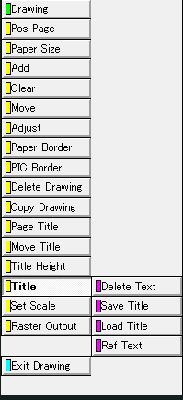 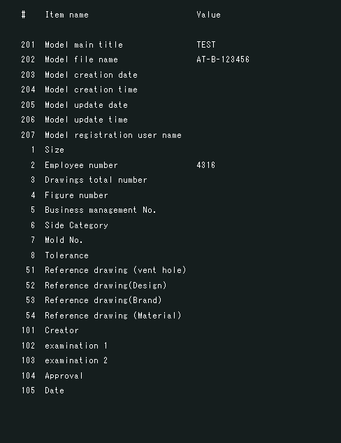

【図面登録のウィンドウ】

◎【データベース】保存先：（別途確認）

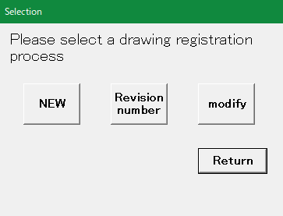

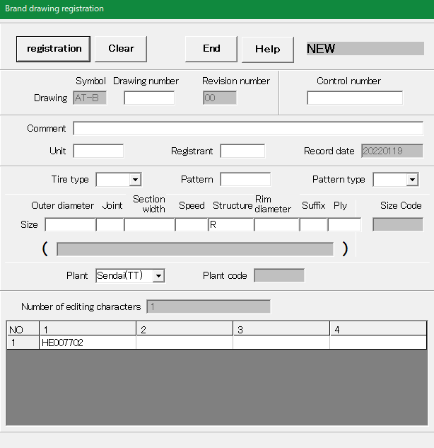

・標準メニューから図面保存

**出力：パターン②**

‐手順：”Save Model - Private model - ATB図面”

‐DBには情報登録の実行せずに、CADモデルだけ保存される

（所定のファイルサーバー）

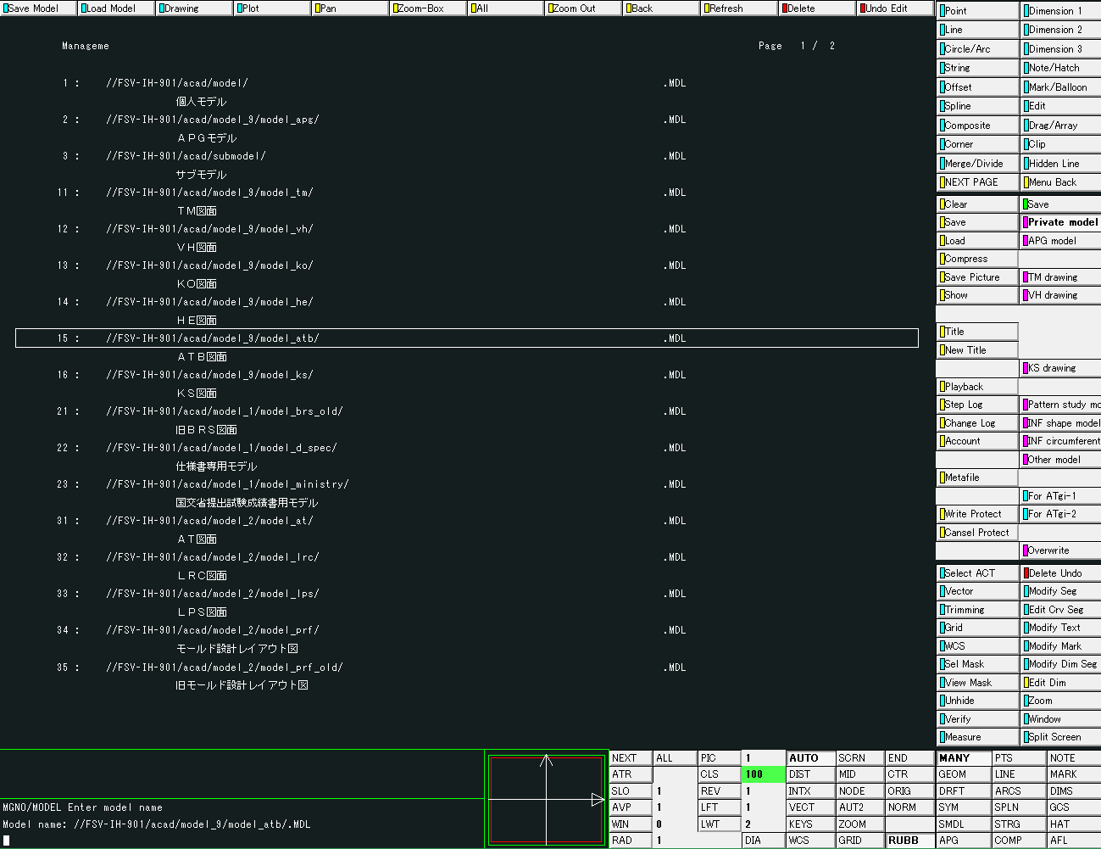

**２）刻印文字、編集文字の扱い**

◎【データベース】保存先：（別途確認）

* 1. 登録と更新

・刻印文字

**出力：パターン④**

‐事前作業

* + 1. 文字データの入手（デザイン部門作成）
    2. 文字データのString化
    3. 文字枠の作成

（“Brand - Primitive “CH” - Frame drawing” - width, height, angleを指定）

＜Auto CAD版の操作＞

1. 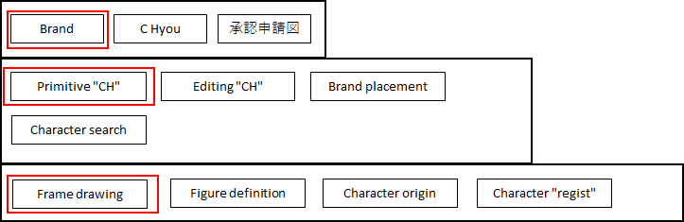CADメニュー
2. 機能画面

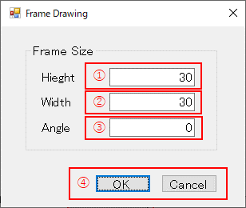「Primitive “CH”」－「Frame drawing」のメニュー選択で「文字枠設定」画面を表示します。

① 文字枠の高さを設定します。

② 文字枠の幅を設定します。

③ 文字枠の角度を設定します。

④ 「OK」ボタンで文字枠のサイズを決定します。

「Cancel」ボタンで処理を取消します。

* + 1. 枠内の文字形状を定義

（“Brand - Primitive “CH” - Figure definition - Definition” - 文字を選択‐緑色の形状が茶色に変わる）

＜Auto CAD版の操作＞

* 1. CADメニュー
     + 1. 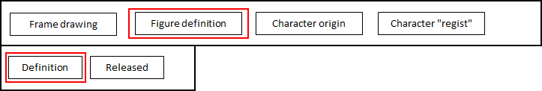文字形状定義
       2. 文字形状解放



1. 機能画面
2. 文字形状定義

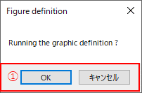「Figure definition」－「Definition」のメニュー選択で「文字形状設定確認」画面を表示します。

① 「OK」ボタンで枠内の文字形状を定義します。

「Cancel」ボタンで処理を取消します。

1. 文字形状解放

「Figure definition」－「Released」のメニュー選択で「文字形状解放確認」画面を表示します。

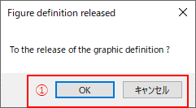

① 「OK」ボタンで枠内の文字形状を解放します。

「Cancel」ボタンで処理を取消します。

* + 1. 文字枠の基準線定義

（“Brand - Primitive “CH” - Character origin - Create” - Enter）

＜Auto CAD版の操作＞

1. CADメニュー
2. 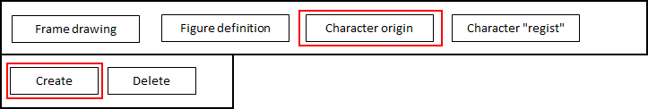基準線定義
3. 基準線削除



1. 機能画面
2. 基準線定義

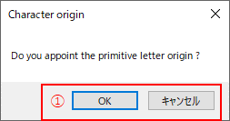「Character origin」－「Create」のメニュー選択で「文字枠基準線設定確認」画面を表示します。

① 「OK」ボタンで文字枠の基準線を作図します。

「Cancel」ボタンで処理を取消します。

1. 基準線削除

「Character origin」－「Delete」のメニュー選択で「文字枠基準線削除確認」画面を表示します。

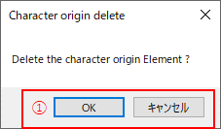

① 「OK」ボタンで文字枠の基準線を削除します。

「Cancel」ボタンで処理を取消します。

* + 1. 文字登録

（“Character “regist””）

＜Auto CAD版の操作＞

1. CADメニュー



1. 機能画面

「Character “regist”」メニュー選択で「文字登録確認」画面を表示します。

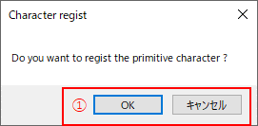

① 「OK」ボタンで「刻印文字登録選択」画面を表示します。

「Cancel」ボタンで処理を取消します。

【刻印文字登録のウィンドウ】

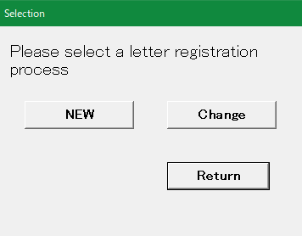

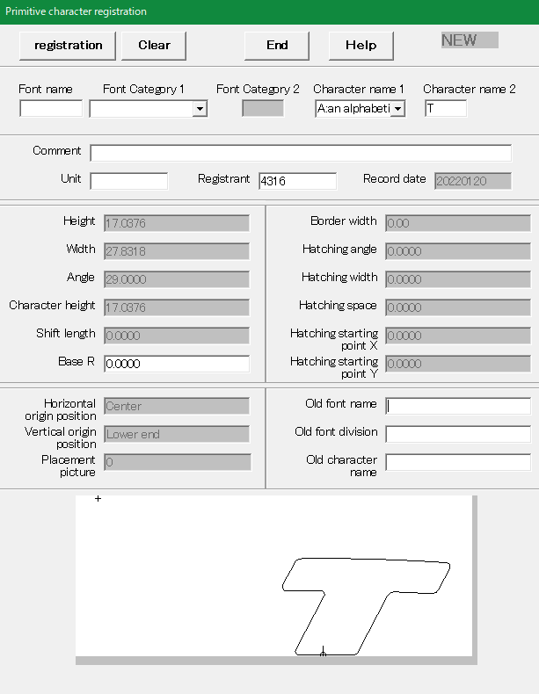

・編集文字

**出力：パターン④**

◎【データベース】保存先：（別途確認）

‐事前作業：

* 1. 組み合わせの各刻印文字を呼び出しする
  2. 配置の親文字（先頭配置）を決めてコピーする

（“Brand - Editing “CH” - First character

- Character picture” - 親文字のpicを選択

- “Placement picture” - 空のpic番号を入力 - コピー完了）

＜Auto CAD版の操作＞

1. 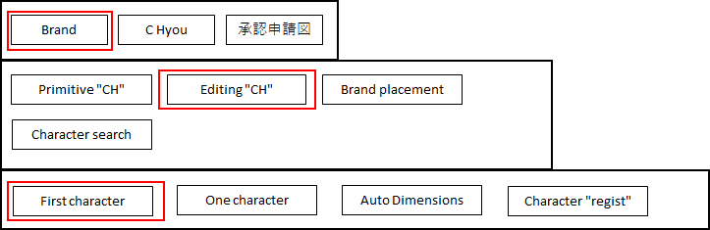CADメニュー
2. 機能画面

「Editing “CH”」－「First character」のメニュー選択で「親文字配置設定」画面を表示します。

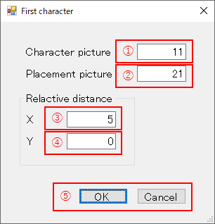

① 親文字のピクチャー番号を指定します。  
（すでに文字が選択されている場合は、そのピクチャー番号が表示されます。）

② 親文字のコピー先ピクチャー番号を指定します。

③ 文字間の水平方向基準点からの距離を設定します。

④ 文字間の垂直方向基準点からの距離を設定します。

⑤ 「OK」ボタンで親文字のコピーが実行されます。

「Cancel」ボタンで処理を取消します。

* 1. 追加の刻印文字を一個ずつ移動させる

（“Brand - Editing “CH” - One character

- Additional character”追加する文字を選択

- “Before adding character” - 前に配置した文字を選択

- 文字間の相対距離を設定する（基準：前文字の枠頂点）

- 基準点から距離を指定(x, y) - Enter）

＜Auto CAD版の操作＞

・追加する文字を選択する。

1. CADメニュー

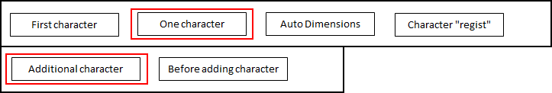

1. 機能画面

「One character」－「Additional character」のメニュー選択で「追加文字選択確認」画面を表示します。

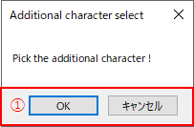

① 「OK」ボタンを押下し追加する文字をピックします。

「Cancel」ボタンで処理を取消します。

追加文字をピック後に「追加文字設定」画面を表示します。

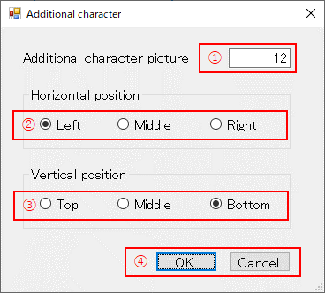

① 追加する文字のピクチャー番号が表示されます。

② 追加文字の水平方向の基準点位置を選択します。

③ 追加文字の垂直方向の基準点位置を選択します。

④ 「OK」ボタンで追加文字の設定を完了します。

「Cancel」ボタンで処理を取消します。

・前に配置する文字を選択する。

1. CADメニュー



1. 機能画面

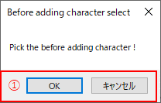「One character」－「Before adding character」のメニュー選択で「配置直前文字選択確認」画面を表示します。

① 「OK」ボタンを押下し前に配置する文字をピックします。

「Cancel」ボタンで処理を取消します。

前に配置する文字をピック後に「配置直前文字設定」画面を表示します。

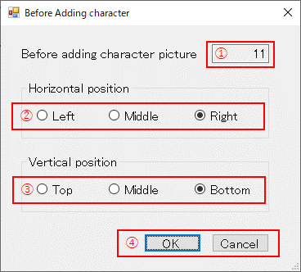

① 前に配置する文字のピクチャー番号が表示されます。

② 前に配置する文字の水平方向の基準点位置を選択します。

③ 前に配置する文字の垂直方向の基準点位置を選択します。

④ 「OK」ボタンで文字の追加が実行されます。

「Cancel」ボタンで処理を取消します。

* 1. 寸法を追加

（“Brand - Editing “CH” - Auto Dimensions”）

＜Auto CAD版の操作＞

1. CADメニュー
2. 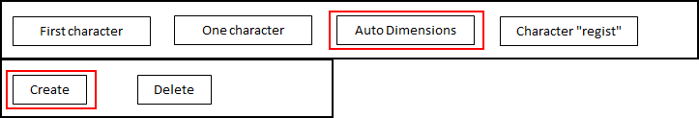自動寸法作図
3. 寸法削除
4. 機能画面
5. 自動寸法作図

「Auto Dimensions」－「Create」のメニュー選択で「自動寸法確認」画面を表示します。

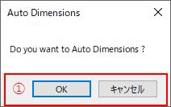

① 「OK」ボタンで自動的に寸法線を作図します。

「Cancel」ボタンで処理を取消します。

1. 寸法削除

「Auto Dimensions」－「Delete」のメニュー選択で「寸法削除確認」画面を表示します。

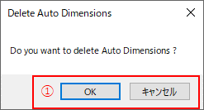

①「OK」ボタンで寸法線を削除します。

「Cancel」ボタンで処理を取消します。

* 1. 文字登録

＜Auto CAD版の操作＞

* + - 1. CADメニュー



* + - 1. 機能画面

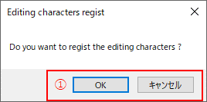「Character “regist”」のメニュー選択で「文字登録確認」画面を表示します。

①「OK」ボタンで「編集文字登録選択」画面を表示します。

「Cancel」ボタンで処理を取消します。

【個々の刻印文字を配置と寸法の作成】

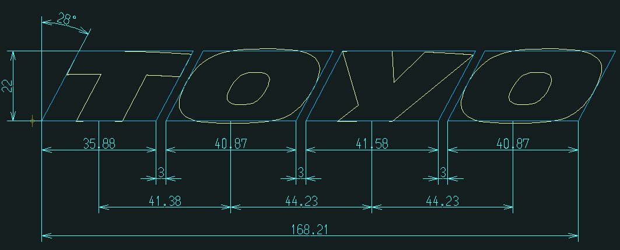

【編集文字登録のウィンドウ】

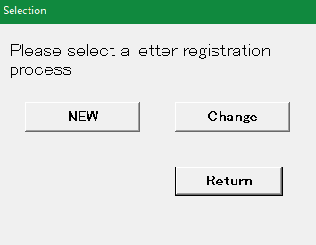

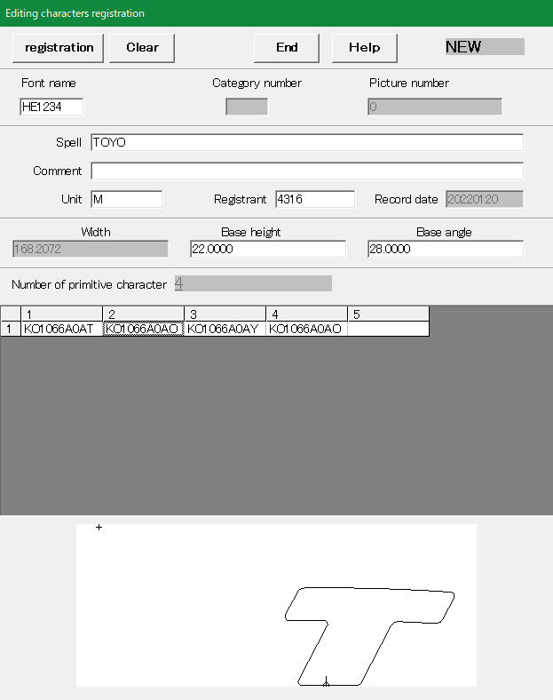

* 1. 削除（ギＲのＣＡＤ管理者に依頼してＤＢデータを削除処理；ユーザー処理無）

## 3.3　改良要望

**円弧配列**

・REカイ

１．図面にあるマーク類を変更するとマークと相当するスペック情報などを自動的に更新・反映させる機能を追加

２．**（要相談）**PLMシステムのDBとAutoCadシステムのDBを連携させ、

AutoCadから円弧配列動作及び図面（設計者→開発部署の提出用）作成を自動化する機能を実装する

（この要望と共に“C表作成”の機能も自動化を要望している。“C表作成”は円弧配列に関する図面作成した後で行われる円弧配列の付随する機能である）

【構想図‐円弧配列の図面】

① PLMシステムから各種ラベルをDB登録及びセットアップしておく

② CADのＤＢへ必要な情報（作図するため）を連携させる

③ 円弧配列の図面（名称：AT-B図面）の各種ラベルを自動作成及び自動配置させる

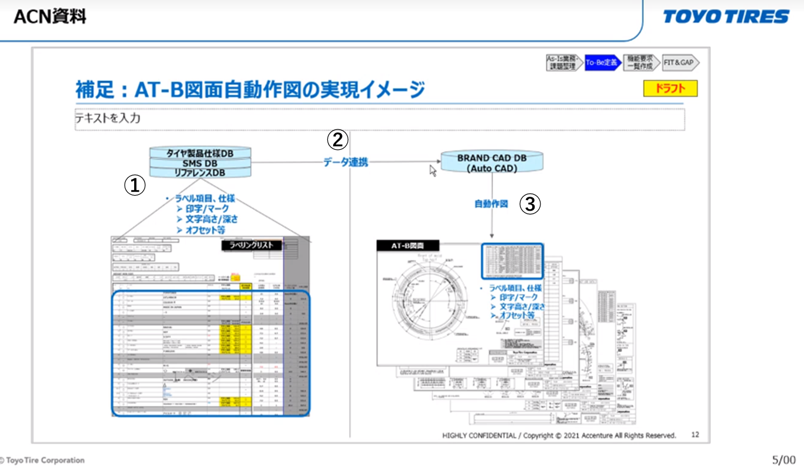

【構想図‐“C表作成”】

（円弧配列の図面と同様な概念）

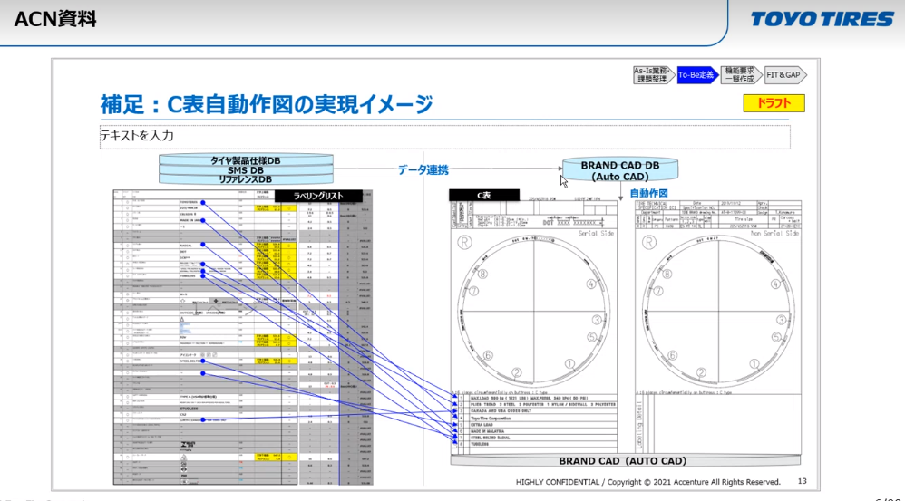

３．（DB登録の仕組み）円弧配列の図面（AT-B図面）と文字情報が紐づく仕組みを作る

【紐づくデータの階層（降順）】

①　円弧配列の図面番号

┗　②（複数個）編集文字番号

【参考図】

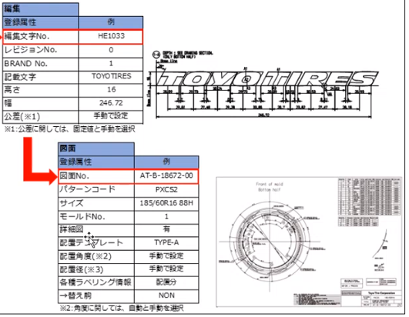

**替え駒**

・REカイ

１．編集文字を呼び出しする時、駒の挿入チェックボックスなどで手軽に呼び出しできれば良い

２．替え駒の配置の基準点を後ろ抑えするオプション可能か（右下）

・TBカイ

１．上下の基準線は駒枠の高さの真ん中にできれば使える

２．左右の基準線は駒枠の左端からBase lineまでの距離を指定して配置ができれば良い

**刻印文字**

・REカイ

１．文字の角度を簡易的に変更可能な機能を追加（現状：高さのみ調整可能）

**編集文字**

・REカイ

１．編集文字の高さを簡易的に変更可能な機能を追加

（個々の刻印文字の高さが一律的に変更される仕組み）

# 4. 新CAD機能の仕様

…

基本旧CAD機能をすべて含むこと

各項目の主題に沿って、作業の順序を明確にする

主題によって、バラバラになっている事前作業などを統合及び動作しやすく設ける

以上